**COLEGIO INSTITUTO TECNICO INTERNACIONAL**

**GUIA DE TRABAJO**

**GRADO DECIMO ECONOMIA Y C. POLITICAS**

**PROFESORA: JACKELINE TEJADA**

La sociedad misma se ha encargado de producir más y más productos a fin de satisfacer las necesidades del cambiante mundo moderno.

La verdad es que muchas de las cosas que existen hoy en día, son más producto de la necesidad y del interés de los industriales y comerciantes que de la misma población en general, ya que su trabajo es precisamente obtener utilidades a partir de la venta de productos y de la masificación de ciertos artículos.

Si preguntamos a nuestros padres o abuelos como era la vida hace algunos años, podremos ver como muchos de los artículos que hoy son indispensables no existían. Por ejemplo los electrodomésticos.

1. Pregunta a tus padres, abuelos o a cualquier adulto mayor:
2. Que artículos de la actualidad no existían cuando ellos eran pequeños
3. De qué forma se entretenían
4. Como obtenían información para realizar sus tareas
5. Cuáles de los inventos actuales consideran que ayudaron a mejorar la calidad de vida y cuales la han deteriorado.
6. ¿Si pudieran eliminar algún producto o invento de la actualidad cual seria y porque?
7. Observa las siguientes imágenes de diferentes productos, escribe su nombre, para que sirve o servía y cuál fue la fecha de su creación, si todavía se utiliza o en qué momento salió del mercado y por qué producto fue sustituido.

  

  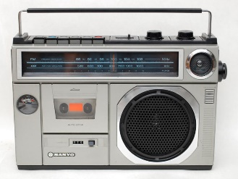

1. Explica según tu punto de vista crítico la siguiente afirmación, normalmente en los países desarrollados más del 60% de la población activa trabaja en el sector secundario.
2. Elabora un mapa conceptual que represente los postulados de las teorías Económicas, autores, época en que se desarrollaron y un ejemplo en el que se puede aplicar cada una.
3. Realiza un cuadro comparativo de la escuela clásica comparando el pensamiento de DAVID RICARDO, ADAM SMITH, THOMAS MALTHUS, JOHN STUART MILL, establece en que puntos hay semejanzas y cuáles son los puntos de diferencia de cada teoría.
4. Lee detenidamente la teoría marxista y explica:
5. Cuál es el papel de la burguesía dentro del capitalismo

1. Cuál es la función de los trabajadores
2. Qué sucede en un país capitalista cuando se presenta la sobreproducción.
3. Que son los MASS MEDIA y porque tienen tanto poder en este sistema.
4. Elabora un esquema que explique ésta teoría.

**COLEGIO INSTITUTO TECNICO INTERNACIONAL**

**GUIA DE TRABAJO**

**GRADO DECIMO SOCIALES**

**PROFESORA: JACKELINE TEJADA**

1. Investiga a que se le conoce como la época de la violencia en Colombia:
2. Cuantos años duro
3. Que hechos lo motivaron
4. Que personajes intervinieron
5. A que se le conoce con el nombre del Bogotazo

1. Consulta la biografía de Jorge Eliecer Gaitán
2. Como fue la guerra entre liberales y conservadores, que ideas defendía cada uno, principales representantes, cuáles eran los motivos del enfrentamiento.
3. Tomando en cuenta las imágenes como crees que era el tipo de población de la época, por qué crees que

Utilizaban la violencia como forma de defender sus preferencias políticas, que diferencias encuentras en esa

Época y la actual.

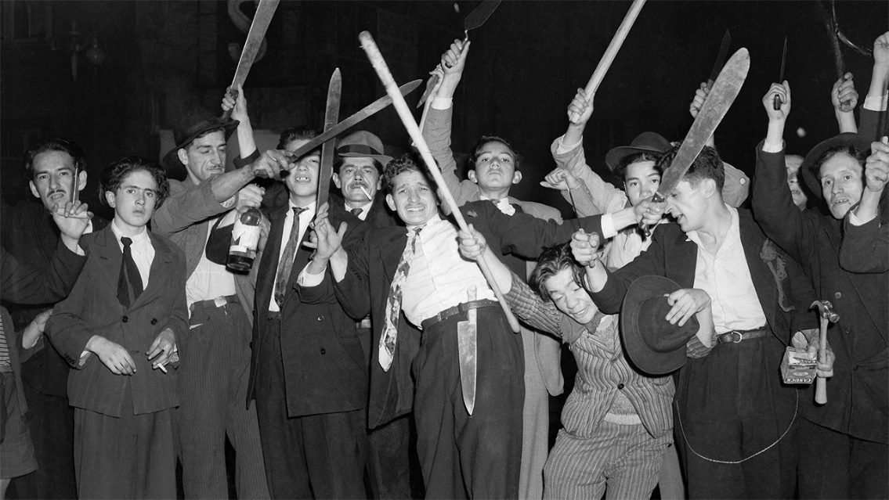

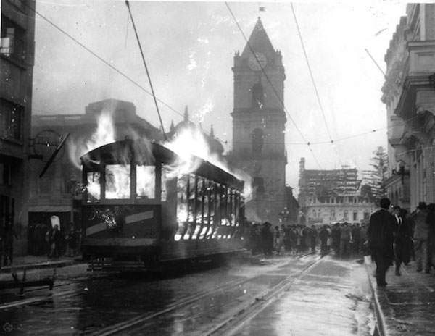 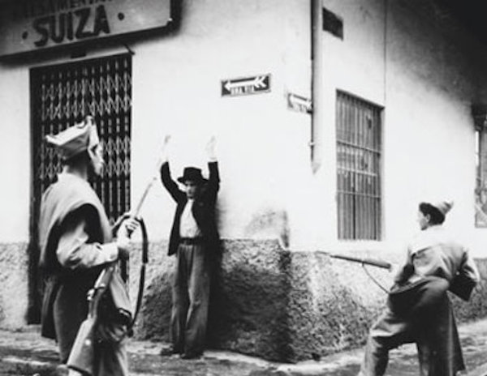

1. Lee detenidamente el siguiente texto

Reflexiones sobre el fenómeno de la violencia en Colombia Carlos Granada:

El recuerdo de todo lo vivido está lleno de imágenes. Estas imágenes no sólo corresponden a los recuerdos personales, sino a la atmósfera del mundo en que uno ha nacido y se ha formado. En las regiones misteriosas de la memoria hay unos espacios, llanuras y montañas, calles y ríos y cementerios, que no son sólo huellas frías de unos recorridos, sino los símbolos que van llenando la vida de contenidos. Allí en ese espacio está el recuerdo permanente de la violencia, al cual fuimos acostumbrándonos como algo que hacía parte de la vida cotidiana: los muertos, los entierros pobres, los genocidios, el llanto, la desesperación, el miedo, las noticias, los encabezados de los periódicos. Aquí la vida me enseñó, como a tantos de nosotros, el horror de la violencia y de la muerte. Aquí aprendí también, la - perplejidad del milagro de la naturaleza, la razón de ser de la rebeldía y la necesidad de un lenguaje para convertir todas estas formas en testimonios de la aventura humana, en fuegos que aspiren a no apagarse nunca. Yo sé que están en mis cuadros estos hombres, estos paisajes, transformados por la imaginación. Sé que están en ellos los cadáveres martirizados que nos enseñaron la tristeza. Este rojo que asoma en ellos es la mancha de la sangre sobre la triste piel de los muertos. También comprendí que la violencia era un fenómeno histórico, en la lucha de los pueblos por su espacio, por la libertad, por la vida. Sabemos que las guerras han asolado pueblos enteros, tenemos también el recuerdo aterrador de la Segunda Guerra Mundial que destruyó Europa, don se produjo ese fenómeno monstruoso del nazismo, en un intento por imponer posiciones ideológicas y políticas, y tratar de establecer un nuevo orden en el mundo. Pero vimos también que, después de esta barbarie desencadenada, de pueblos que habían producido la cultura y el arte, las grandes ciudades, el desarrollo de la técnica y de la ciencia, con nuevos ímpetus, se daban a la tarea de la - reconstrucción. * Maestro en pintura y dibujo. Profesor emérito de la Universidad Nacional de Colombia. El análisis de los fenómenos de la violencia colombiana, tan brutal y prolongada, y el estudio de sus particularidades, nos lleva a preguntarnos si dentro de la conformación de nuestra nacionalidad hay fallas estructurales, aparte de las contradicciones propias que genera la lucha de clases. Son tantos los orígenes de nuestras formas de conducta para resolver los conflictos sociales, que sumados a la falta de voluntad política para encontrar soluciones adecuadas para la convivencia y el desarrollo del país y al interés de algunos grupos en mantener las actuales condiciones, hace que las formas de violencia permanezcan y se reproduzcan, situándonos dentro de los países más violentos del mundo. A la clase política dominante, a lo largo de la historia republicana, le cabe la responsabilidad de haber creado toda clase de malestares sociales, por su avidez en el dominio de la tierra, por el control de las fuentes de enriquecimiento económico y por el dominio excluyente en el poder político, generando las formas de violencia que conocemos. Esta violencia ha determinado que muchas de las apreciaciones sobre el desarrollo político de nuestra sociedad, sean equívocas, ya que a través de los diferentes períodos se han ido tergiversando los hechos, elaborando finalmente una historia oficial. A partir del Nueve de Abril, con el asesinato de Jorge Eliécer Gaitán, líder popular, la rebelión que este hecho produjo en el territorio nacional y la brutal represión con que se aplastó determinaron y generalizaron, lo que posteriormente se conoce como el llamado fenómeno de La Violencia en Colombia. Con la hegemonía del partido conservador y la agresiva posición de sus jefes políticos, se caracteriza en este momento la etapa de Sangre y Fuego, impuesta con el claro propósito de mantener al partido conservador en el poder. Colombia es en esta etapa un país fundamentalmente agrícola y cafetero y es allí, en el campo, en pequeñas ciudades y pueblos de filiación liberal y en zonas cafeteras, donde se ejerce por parte del gobierno conservador y los terratenientes, esta represión brutal de carácter antes no conocido. Los organismos oficiales arman grupos de campesinos que junto con las fuerzas represivas del Estado, ejercen la violencia, cometen genocidios con características atroces, asolan las regiones, amenazan y expropian las tierras de los campesinos. Grupos de ingrata recordación como los Chulavitas, los Pájaros, etc., van sembrando el terror a nombre de ideologías totalitarias y produciendo el desplazamiento forzado de grandes sectores campesinos hacia las ciudades, creando en ellas los cinturones de miseria. Ante estos hechos de la violencia oficial, cómo no entender las respuestas, que por la defensa de la vida y de la propiedad, surgen en este caos generalizado. Se arman grupos de bandoleros con nombres simbólicos propios del momento, que van aumentando los indicadores de la violencia; grupos sin ninguna claridad política, dando una respuesta brutal e incoherente, donde se expresan en cada acto, en cada masacre cometida, todos los odios reprimidos y los deseos de venganza. Y es allí en el despertar de esta violencia, donde quedan implícitas todas las ausencias, todos los vacíos y mistificaciones. Los sectores campesinos, tanto como el país, no volverán a ser nunca iguales. Es evidente que este desarraigo y esta desintegración de la familia campesina, produce en el país situaciones políticas diferentes y traslada a las ciudades fenómenos sociales nuevos, de crecimiento desordenado y caótico, que van creando un nuevo tipo de violencia cotidiana que el país vive con estupor. El sistema no produce cambios estructurales adecuados que modifiquen esta situación creciente, creyendo dar soluciones con medidas de orden público y con el aumento progresivo de la fuerza policiva. Caída la dictadura de Rojas Pinilla y en un acto de reconciliación, los dos grandes partidos nacionales -liberal y conservador, firman un pacto político llamado el Frente Nacional, en el cual se acuerda la alternación en el poder de ambos partidos por dieciseis años y es dentro del gobierno de Guillermo León Valencia, que se declaran zonas del país como Repúblicas Independientes, o sea, zonas dentro de las cuales el Estado manifestaba no ejercer un verdadero control, artificio éste que justificaba diferentes acciones militares y la prolongación de formas de la violencia oficial. En la zona de Marquetalia, el país presencia impasible los bombardeos que por parte de aviones del Ejército se llevan a cabo contra campesinos de la región, justificando así, en forma violenta, el control gubernamental sobre estos territorios. Esta brutal agresión genera como respuesta movimientos de autodefensa campesina y grupos de campesinos armados, ya con una estructura ideológica, apartándose de los llamados bandoleros y con diferencia de la guerilla de los Llanos, que se había caracterizado en otro momento, como una guerrilla de tipo liberal en claro enfrentamiento con el gobierno conservador y con la cual se firma un acuerdo de paz durante la dictadura de Rojas Pinilla. Dentro de estos grupos de autodefensa aparecen las Fuerzas Armadas Revolucionarias de Colombia, FARC, en vinculación política con los partidos de izquierda. A medida que este enfrentamiento avanza van apareciendo otros grupos armados con clara inspiración en la revolución cubana y en la revolución china. En esta atmósfera, las fuerzas guerrilleras se van polarizando y el Estado intensifica la represión contra estos grupos y los sectores populares. En el desarrollo de esta lucha la guerrilla crece y se fortalece en medio de todo tipo de contradicciones. En este confuso panorama aparece el narcotráfico, que gana un gran espacio en la vida económica y política del país, ante la indiferencia inicial de los distintos gobiernos, creando nuevas formas de corrupción en algunos sectores políticos y los consiguientes enfrentamientos con el gobierno de los Estados Unidos, quienes ven lesionados sus intereses con el tráfico ilegal, la falta de control sobre los dineros que salen de su país, el lavado de dólares y con el desarrollo creciente de una delincuencia internacional. Igualmente aparecen los grupos paramilitares apoyados por los sectores más recalcitrantes del establecimiento, amedrentando sectores campesinos y generando desplazamientos masivos de la población. : El país ve cómo va creciendo la inseguridad. Los cordones de miseria van aumentando en las ciudades con el consecuente crecimiento del desempleo y con ellos todo tipo de delincuencia, los ghettos miserables, la mendicidad, produciendo una violencia urbana de características alarmantes. En este caos político en que se debate el país, crece la violación a los derechos humanos, el asesinato selectivo de líderes populares y personalidades políticas independientes. A partir de este gobierno se movilizan diferentes sectores del establecimiento, en la búsqueda de soluciones al enfrentamiento armado y en el afán de encontrar vías que permitan llegar a unos acuerdos con los grupos guerrilleros. Pero es importante que tanto el gobierno como el establecimiento tengan la capacidad de implementar medidas sociales, que permitan superar esta situación de caos, miseria y violencia en que se encuentra el territorio nacional. El país debe asumir con firmeza una rectificación de sus políticas, desmontando de manera imperiosa todas las formas represivas y de corrupción, abriendo fuentes de trabajo, modernizando el Estado y las Fuerzas Armadas y dándole prioridad a un plan de educación, que permita rescatar a miles de compatriotas sumidos en el analfabetismo y la pobreza, actualizando sus universidades para que estén acordes con el siglo XXI, teniendo en cuenta que contamos con una país inmensamente rico, tanto en recursos naturales como humanos, además de una privilegiada posición geográfica.

1. Cuál es la idea principal que desarrolla el texto.
2. Elabora un listado de los términos empleados en el texto que desconoces y consulta su significado.
3. Cuál es la relación que existe entre violencia y miseria en nuestro país.
4. Elabora una historieta que represente los hechos desarrollados en el texto.
5. En un texto explica cuál es tu punto de vista crítico sobre el tema y cuales crees que son los principales factores que motivaron este periodo de violencia y cuáles de estos continúan a través del tiempo.